Мастер-класс «Поэтапное рисование в подготовительной группе «Весна идет, весне дорогу»
Мастер-класс «Поэтапное рисование в подготовительной группе «Весна идет, весне дорогу»
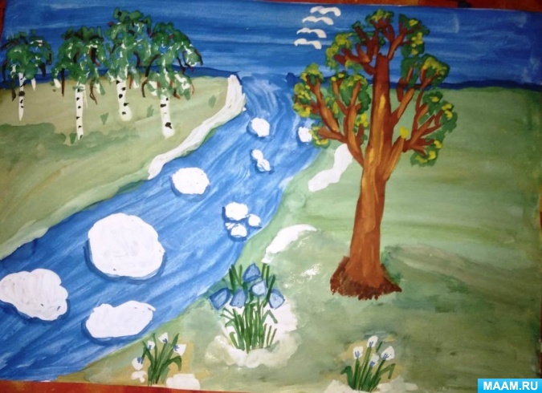
Цель: Закрепить и уточнить знания детей о весне, ее характерным признаках; закрепить знания о жанре изобразительного искусства: пейзаж. Развивать умение придумывать содержание своей работы, составлять весеннюю композицию, используя акварельные краски. Воспитывать эстетическое восприятие природы, вызывать живой интерес к изменениям, происходящим в природе весной.
Задачи:
1. Продолжать учить детей рисовать пейзаж, познакомить с законами перспективы. Учить располагать изображения деревьев по всему листу (ближе – крупнее, дальше - меньше);
2. Учить детей видеть изменения в природе и передавать их в рисунке, соблюдая колорит, характерный для ранней весны.
3. Систематизировать и закреплять знания детей о весне, её признаках, особенностях, уметь понимать приметы весны; обогатить словарь словами «пейзаж», «фон», «линия горизонта».
Нам понадобится:
кисточки разной формы, ширины и жесткости;
художественная гуашь 12 цветов;
стаканчик с водой;
палитра для разведения гуаши;
лист бумаги белого цвета
Воспитатель.
Мы начинаем занятие по изобразительной деятельности, а тему вы мне назовете, когда отгадаете загадку:
Тает снежок,
Ожил лужок,
День прибывает,
Когда это бывает? (Весной)
Правильно! Сегодня мы с вами будем говорить о весне, и рисовать весенний пейзаж. А что такое пейзаж? Пейзаж это жанр изобразительного искусства, в котором основным предметом изображения является первозданная, либо в той или иной степени преображённая человеком природа.
Ребята, я хочу вам прочитать стихотворение, про весну, а вы внимательно послушайте:
К нам весна шагает быстрыми шагами,
И сугробы тают под её ногами,
Черные проталины на полях видны,
Видно очень теплые ноги у весны.
(И. Токмакова)
А почему поэт в стихотворении говорит «теплые ноги у весны»?
Давайте сядем и вспомним приметы весны. По каким приметам мы можем определить, что наступила весна? Всё оживает, тает снег. Набухают почки, из маленьких почек появляются первые зелёные листочки. Солнце ласково смеётся, звонко бегут ручьи, сугробы тают, снег становится тяжелым, темным. Все радуются солнышку. Прилетают птицы, они щебечут и поют, радуясь весеннему теплу. Начинает пробиваться травка, и появляются первые цветы. А какие вы знаете весенние цветочки? (подснежники, желтые одуванчики и мать-и-мачеха, подснежники, белые ландыши и нарциссы)
Ребята, я предлагаю вам стать художниками.
Сегодня мы нарисуем весенний пейзаж. Начинаем рисовать нашу картину с неба и речки. Рисуем синей гуашью.
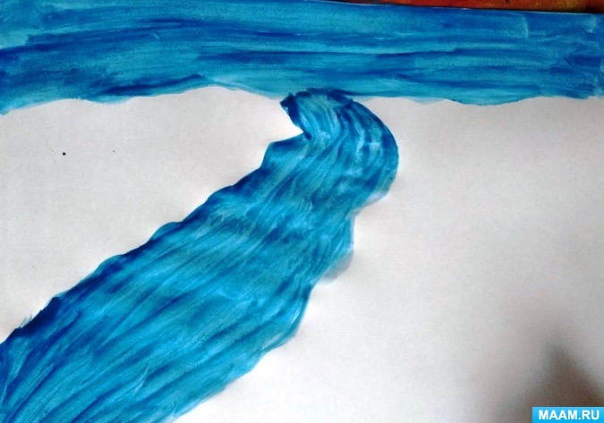
Теперь рисуем травку, добавляя светлые цвета: зеленый и желтый.
Вдалеке у нас будет лес, его мы обозначим темной краской
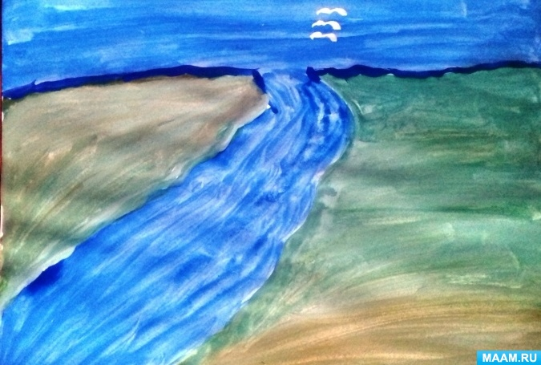
Белой гуашью дорисуем березки и птички. Также белым цветом рисуем плывущие по реке льдины.
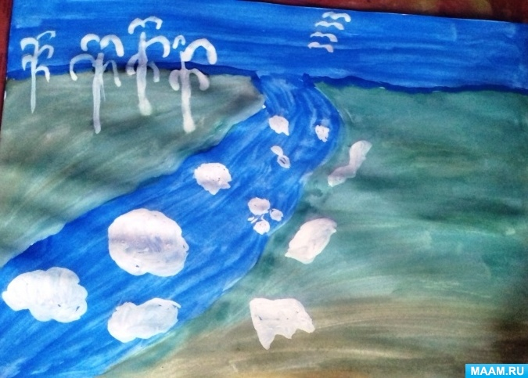
Делаем их объемные добавляя тени (синею гуашь)
Коричневой гуашью рисуем дерево и прорисовываем кору дерево желтым цветом.
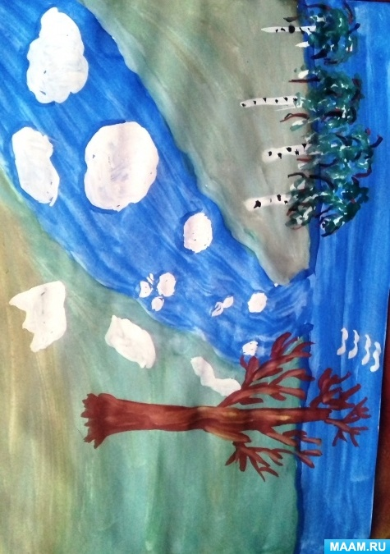
Также прорисовываем березки черным цветом и добавляем зеленую листву и
добавим листву и на большое дерево.
В конце рисуем нежные весенние цветы.
Ребята, я верю, что у вас получились отличные рисунки, потому, что вы внимательно слушали мои объяснения, работали старательно, аккуратно и дружно.

